Jetzt Gebäudebestand dekarbonisieren und zukunftsfähig bleiben

Mit Wärmepumpe und Wohnungsstation effizient heizen
Die große Herausforderung im Wohnungsmarkt für die kommenden Jahre: Dekarbonisierung. Der Bestand muss zukunftsfähig werden – und damit effizienter. Den größten Energiehunger im Gebäude hat die Heizung, sie ist der wirkungsvollste Hebel, CO2 einzusparen. „Gerade die Kombination aus einer Beheizung mit Wärmepumpen, einer hygienischen und komfortablen Warmwasserversorgung sowie dem Einsatz einer kontrollierten Wohnraumlüftung bietet verschiedenste Lösungsalternativen für die Erfüllung dieser Anforderungen“, weiß Udo Steinberg, Leiter Key Account Manager Objekte Nord bei Stiebel Eltron. „Wir unterstützen bei der Entwicklung ganzheitlicher Konzepte, abgestimmt auf das jeweilige Gebäudeportfolio. So wird die Umrüstung auf klimafreundliche Technik wirtschaftlich und die Sanierung des Gebäudebestands zum Standardprozess.“

Ob Gasetagenheizungen oder ein zentraler Heizwärmeerzeugerersetzt werden müssen: Die Wärmepumpe ist eine hervorragende Alternative für den Mehrfamilienhaus-Bestand. Im Idealfall sorgt sie in Kombination mit einer Wohnungsstation für die Wärme- und Warmwasserversorgung ohne Überprüfungspflicht nach Trinkwasserverordnung (TrinkwV) und kombiniert dabei die Vorteile von zwei unterschiedlichen Systemen: Sie bietet hohen Warmwasserkomfort mit der Effizienz eines zentralen Wärmeerzeugers und der hygienischen Sicherheit von dezentralen Warmwassersystemen.

Die Wohnungsstation WS-DUO T von Stiebel Eltron optimiert das System noch ein wenig mehr: In der Station ist ein Durchlauferhitzer integriert, der mittels Bypass einen Teil des Warmwassers nacherwärmt. Der Clou: Nicht die komplette Warmwassermenge fließt durch den Durchlauferhitzer, stattdessen wird ein kleiner Teil auf ein höheres Temperaturniveau gebracht, sodass die Mischwassermenge der geforderten Temperatur entspricht. So ist ein komfortabler Wasserdruck gesichert. Zudem ist dank der Wohnungsstation mit dezentraler Trinkwassernacherwärmung eine Absenkung der Vorlauftemperaturen möglich, sodass ein noch effizienterer Betrieb der Wärmepumpenanlage erreicht wird.

Der Einsatz des Ensembles aus Wärmepumpe und Wohnungsstationen beeinflusst übrigens auch die Einstufung des Gebäudes in Sachen Energiestandard (KfW-Einstufung) positiv, sodass ggf. eine höhere Förderung genutzt werden kann. Die Wärmepumpe überzeugt dabei mit einem sehr hohen Deckungsgrad bei der Trinkwassererwärmung. Je nach Ausstattung und gewünschtem Warmwasser-Komfort steigt dieser auf bis zu 90-95 Prozent – bei gleichzeitig hohen Arbeitszahlen.

Die Wärmepumpe kann im effizienten Niedertemperaturbetrieb für die Beheizung der Einheiten sorgen, gleichzeitig wird die Wärme wie üblich für die Warmwasserbereitung genutzt. Dank des integrierten Durchlauferhitzers kann bei der Anforderung von höheren Warmwassertemperaturen kurzzeitig bis zu 60°C warmes Wasser bei einer Durchflussmenge von sieben Litern pro Minute zur Verfügung gestellt werden.

Lüftung nachrüsten: Komfort steigern und Schimmel vorbeugen
Bei einer Modernisierung sollte der Einsatz einer kontrollierten Lüftung immer in Betracht gezogen werden: Neben dem gesteigerten Wohnkomfort verhindert eine kontrollierte Wohnungslüftung Streitfälle wegen Schimmelbildung. Dabei müssen keine aufwändigen Verrohrungen in den Einheiten installiert werden: Dezentrale Pendellüfter wie das LWE 40 von Stiebel Eltron werden in der Außenwand eingebracht und sorgen paarweise und wechselseitig für permanent frische Luft. Dabei werden über 90 Prozent der Wärmeenergie aus der Abluft zurückgewonnen.

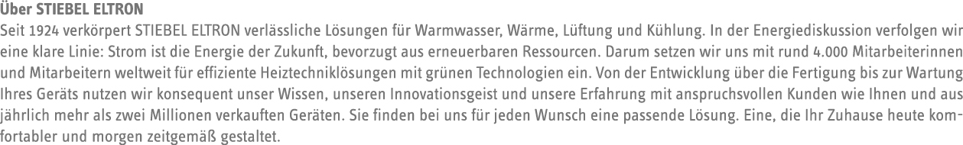

Bild 1:
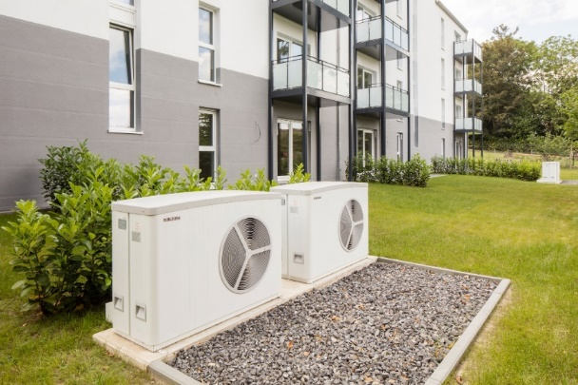 |  | Die außenaufgestellte Luft-Wasser-Wärmepumpenkaskade sorgt klimafreundlich für Wärme und Warmwasser im Gebäude.

Bild 2
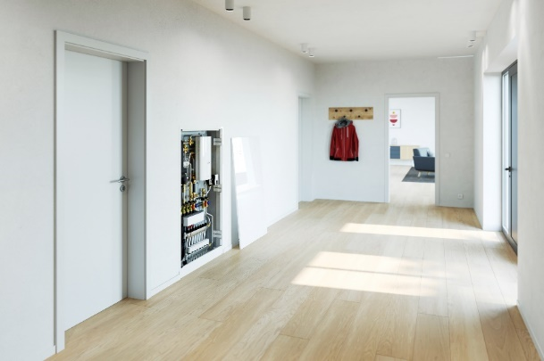 |  | Hygienische Wärmeübergabe und transparente Abrechnung: Die Wohnungsstation WS DUO-T Premium mit integriertem Durchlauferhitzer von Stiebel Eltron.

